产品名称：XCT80L7 型汽车起重机
项目名称：80t 汽车起重机臂架优化项目
项目编号：XG-ZX-2026-042

质量调研报告

调研信息
表 1 调研信息表
序号 | 调研区域 | 调研方法、途径 | 调研对象 | 调研任务 | 备注
1 | 华东（山东、江苏、上海） | 售后服务记录分析、维修站访谈 | 吊装公司、设备主管 | 统计存量机型故障频次与类型分布 | 样本12家
2 | 华北（京津冀） | 400电话投诉数据分析、用户走访 | 存量机主、操作手 | 采集典型故障案例与使用工况 | 样本9家
3 | 华南（广东、广西） | 竞品样机拆解检查、无损探伤 | 臂架焊缝、液压元件 | 核查吊臂焊缝与变幅油缸失效模式 | 委托检测机构
4 | 西南（四川、云南） | 经销商访谈、维修档案分析 | 租赁公司、授权维修站 | 汇总故障根因与维修对策 | 样本6家
5 | 华中（河南、湖北） | 质量部门数据交换、故障数据去重 | 三一/中联/徐工存量用户 | 校核故障比例与改进建议 | 覆盖近3年数据
调研结果
调研信息
本次质量调研围绕存量 80t 级汽车起重机的质量表现开展，时间覆盖 2026 年 4 月至 7 月，以三一 STC800、中联 ZTC800V、徐工 XCT80L6 三款存量机型为对象，通过售后服务记录分析、400 电话投诉数据分析、维修站访谈、终端用户走访及竞品样机拆解检查等途径，汇总近 3 年保修期内的典型故障数据。调研覆盖华东、华北、华南、西南、华中五大区域，故障统计以各区域授权维修站的保修与维修记录为基础并经去重处理，具体调研区域、途径、对象与任务见表 1。故障数据按系统分类整理，以故障频次与故障比例两个维度反映各类故障问题的集中程度，为现款 XCT80L7 的臂架优化与可靠性改进提供输入。
调研结论
统计期内，存量 80t 级机型典型故障合计约 150 次/年，故障分布呈现明显集中特征。其中变幅油缸内漏（42 次/年，占比 28%）与吊臂焊缝开裂（35 次/年，占比 23%）为占比最高的两类故障，合计占比过半（51%）；卷扬制动异响（28 次/年，占比 19%）、液压阀卡滞（21 次/年，占比 14%）、钢丝绳断丝（15 次/年，占比 10%）、回转支承异响（9 次/年，占比 6%）依次递减。从系统维度看，故障集中于臂架与液压两大系统：臂架系统以吊臂焊缝开裂、局部应力集中为主，液压系统以变幅油缸内漏、液压阀卡滞为主，两大系统相关故障合计约 98 次/年，占全部统计故障的约 65%，具体频次与累计占比分布见图 1 故障频次帕累托。上述结果明确了新品开发中应重点加强臂架结构强度并提升变幅油缸等液压元件可靠性的方向。
表 2 质量调研数据表
序号 | 品牌 | 型号 | 故障问题 | 原因分析 | 故障频率 | 故障比例 | 解决措施 | 开发建议及意见
1 | 三一 | STC800 | 变幅油缸内漏 | 密封老化+工况冲击 | 42次/年 | 28% | 更换密封、优化缓冲 | 提升油缸可靠性
2 | 中联 | ZTC800V | 吊臂焊缝开裂 | 局部应力集中 | 35次/年 | 23% | 补焊+焊缝探伤 | 优化臂头结构
3 | 徐工 | XCT80L6 | 卷扬制动异响 | 制动器摩擦副磨损 | 28次/年 | 19% | 更换制动片 | 制动器选型验证
4 | 三一 | STC800 | 液压阀卡滞 | 油液污染 | 21次/年 | 14% | 清洗换油 | 提高过滤精度
5 | 中联 | ZTC800V | 钢丝绳断丝 | 导向轮磨损 | 15次/年 | 10% | 换绳+整改导轮 | 优化绳导向结构
6 | 徐工 | XCT80L6 | 回转支承异响 | 润滑不足 | 9次/年 | 6% | 补脂保养 | 增加润滑监控
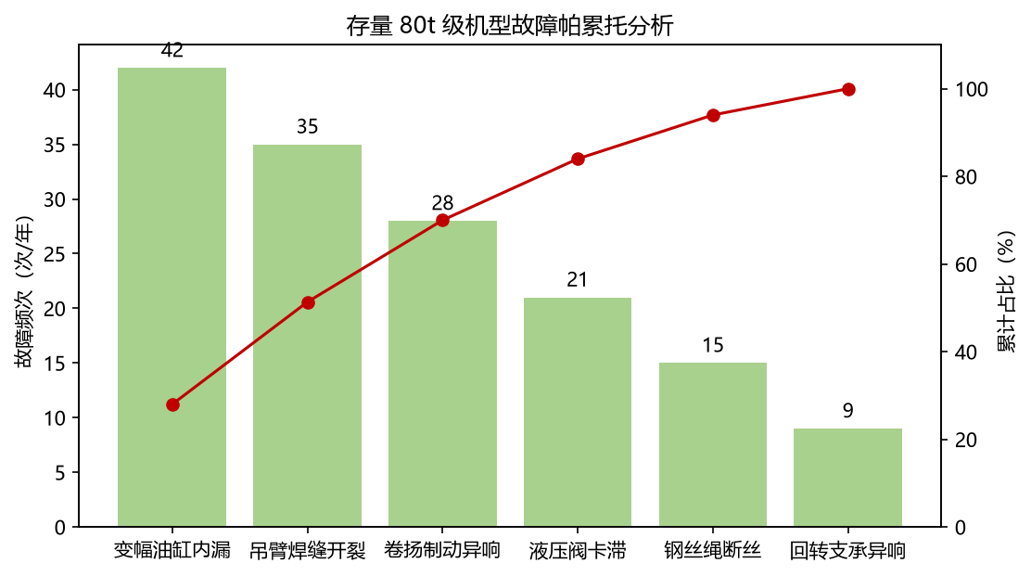
图 1 故障频次帕累托
其他说明
本报告为内部模拟调研数据，用于支持 XCT80L7 臂架优化项目的方案论证与可靠性改进，不作为对外质量声明。故障统计来源于售后记录与维修站访谈，样本量有限且区域分布不均，部分故障比例受使用工况与维护水平影响存在一定偏差，后续应由质量部门结合新品试制及分年度销量计划（120/180/230 台）的实际售后表现持续校核。新品开发应优先落实臂架结构补强与液压系统可靠性提升措施，在目标终端售价约 196 万元、物料成本 118 万元（未税）的约束下降低全生命周期故障率，从而提升用户满意度与售后口碑。

